PELATIHAN PENGELOLAAN SAMPAH ORGANIK DI DESA JURUMAPIN BERBASIS KOMPOS LIMBAH RUMAH TANGGA

Siti Nurwahidah ¹, Syahdi Mastar ¹, Heri Kusnayadi ^{2*}, Nila Wijayanti ¹
¹ Agribisnis, Fakultas Pertanian, Universitas Samawa, Sumbawa, NTB, INDONESIA
² Agroteknologi, Fakultas Pertanian, Universitas Samawa, Sumbawa, NTB, INDONESIA
*Penulis Korespodensi : herdes_love@yahoo.com

ABSTRAK
Tujuan KKN PPM Universitas Samawa, salah satunya adalah memberikan pelatihan dan praktek pembuatan kompos organik dari kotoran ternak di Desa Jurumapin, Kecamatan Buer, Kabupaten Sumbawa. Kompos merupakan pupuk organik yang berasal dari sisa tanaman dan kotoran hewan yang telah mengalami proses dekomposisi atau pelapukan. Bahan pembuatan pupuk kompos pada umumnya menggunakan kotoran sapi. Keunggulan dari kompos ini adalah ramah lingkungan, dapat menambah pendapatan peternak dan dapat meningkatkan kesuburan tanah dengan memperbaiki kerusakan fisik tanah akibat pemakaian pupuk anorganik secara berlebihan. Sebagian besar masyarakat Desa Jurumapin merupakan petani dan peternak. Limbah kotoran ternak yang dihasilkan dari hewan ternak milik masyarakat tersebut, belum diolah secara maksimal untuk digunakan sebagai pupuk. Penggunaan pupuk kimia secara berkepanjangan dapat menyebabkan kerusakan fisik pada tanah, selain itu biaya pembelian pupuk juga relative mahal. Dengan itu pelaksanaan program KKN PPM ini dengan memberikan edukasi tentang cara pembuatan kompos organik dengan bahan dasar kotoran sapi. Kegiatan pembuatan pupuk organik sudah dilaksanakan dengan peserta yang merupakan anggota karang taruna dan remaja masjid desa Jurumapin. Hasil kompos organik yang diperoleh diharapkan dapat diaplikasikan pada tanaman untuk mengurangi penggunaan pupuk kimia.
Kata Kunci: kompos organik, masyarakat, pelatihan
ORGANIK WASTE MANAGEMENTRAINING IN
JURUMAPIN VILAGE BASED HOME WASTE COMPOST
ABSTRACT
The aim of Samawa University, one of which is to provide organic compost training and practice of manufacturing organic fertilizer in the village of jurumapin, buer district, sumdistrict. Compost is an organic fertilizer derived from the remains of plants and animal droppings that have been through a decomposition or weathering process. Compost fertilizer is the main ingredient in cow dung. The advantage of this post is green, which may supplement the farmers' income and can increase soil fertility by repairing soil physically damaged by overuse of inorganic fertilizer. The village of Jurumapin was mainly farmers and ranchers. The waste produced by the people's domesticated animals has not been fully processed for fertilizer. Prolonged use of chemical fertilizers can cause physical damage to the soil, as well as the cost of purchasing fertilizer is prohibitive. The implementation of this MTC programme will be by educating them on how organic compost with basic cow dung. The development of organic fertilizer has been carried out with participants who are members of the caduna reef and the youth of the mosque of the Jurumapin village. It is hoped that organic compost products could be applied to plants to reduce the use of chemical fertilizer.
Keywords: organic compost, people, training

PENDAHULUAN
Sampah merupakan salah satu masalah yang perlu mendapat perhatian yang serius. Sampah dari tahun ke tahun terus meningkat seiring dengan laju pertumbuhan jumlah penduduk. Sampah dapat juga disebut sebagai limbah yaitu hasil produksi dan konsumsi makhluk hidup yang sudah tidak digunakan lagi dan pada akhirnya sebagai sumber pencemaran linmgkungan. Limbah dapat berupa bahan organik dan anorganik, kotoran hewan, serasah (gugur daun) dari tanaman atau tanaman yang telah mati. Sedangkan sampah anorganik berupa sisa-sisa industri rumah tangga. Meningkatnya jumlah sampah organik maupun anorganik mengakibatkan berbagai macam permasalahan yang cukup serius.
Kompos merupakan pupuk organik yang berasal dari sisa tanaman dan kotoran hewan yang telah mengalami proses dekomposisi atau pelapukan. Proses pembuatan kompos (komposting) dapat dilakukan dengan cara aerobik maupun anaerobik. Proses pengomposan adalah proses menurunkan C/N bahan organik hingga sama dengan C/N tanah. Keunggulan dari pupuk kompos adalah ramah lingkung,an, dapat menambah pendapatan peternak dan dapat meningkatkan kesuburan tanah dengan memperbaiki kerusakan fisik tanah akibat pemakaian pupuk anorganik (kimia) secara berlebihan (Subekti, 2015).
Salah satu limbah oganik hasil rumah tangga adalah limbah sayur, buah-buahan busuk dan sisa makanan. Limbah hasil rumah tangga ini dapat digunakan sebagai bahan baku pembuatankompos organis berbasis kotoran ternak.
Tujuan diadakannya program pelatihan pembuatan kompos ini, karena tingginya minat masyarakat terhadap kompos organik dan cara pemanfaatan kotoran hewan ternak. Sumber bahan pupuk kompos antara lain berasal dari limbah organik seperti sisa-sisa tanaman (jerami, batang, dahan), sampah rumah tangga, kotoran ternak (sapi, kambing, ayam, itik), arang sekam, abu dapur dan lain-lain (Rukmana, 2007).
METODE
Lokasi dan Partisipan Kegiatan
Kegiatan Kuliah Kerja Nyata Pembelajaran ini telah dilakukan di Desa Jurumapin Kecamatan Buer Kabupaten Sumbawa dan di laksanakan bulan juni-juli 2020. Partisipan pada kegiatan ini adalah masyarakat desa Jurumapin dan merupakan anggota kelompok Bank Sampah Desa Jurumapin sejumlah 30 orang.
Bahan dan Alat
Bahan yang telah digunakan berupa kotoran limbah rumah tangga, MA 11, sersah daun bambu, sekam padi, abu sisa pembakaran kayu, air, garam, buah-buahan busuk, kotoran sapi. Alat yang telah digunakan berupa terpal, cangkul, plastik, sekop, termometer.
Metode Pelaksanaan Kegiatan
Metode yang telah digunakan dalam dalam pelaksanaan kegiatan pelatihan ini adalah metode partispasi aktif yaitu metode dengan melibatkan masyarakat dan peserta dalam pelaksanaan kegiatan pelatihan secara aktif dari awal sampai akhir.
Metode Pengumpulan Data
Metode pengumpulan data menggunakan metode wawancara secara langsung kepada peserta dengan menggunakan kuisioner yang berisi pertanyaan-pertanyaan untuk melihat kemampuan peserta sebelum dan sesudah pelaksanaan kegiatan
Analisis Data
Data yang telah dikumpulkan pada proses pelaksanaan kegiatan kemudian dianalisis menggunakan analisis t-tes.
HASIL DAN PEMBAHASAN
Pelaksanaan Kegiatan
Penyampaian materi tentang kompos. Kompos merupakan pupuk alami (organik) yang dapat di buat dari bahan-bahan hijau dan bahan organik lainnya yang ditambahkan dengan sengaja sehingga proses dekomposisi akan lebih cepat. Hasil dekomposisi bahan-bahan organik seperti kotoran ternak dan limbah rumah tangga, tanaman, dan limbah organik lainnya menghasilkan kompos yang dimanfaatkan untuk memperbaiki struktur tanah, memperbaiki kehidupan mikrorganisme dalam tanah, menambah daya ikat air terhadap tanah, dan memperbaiki sifat-sifat tanahlainnya. Gambar proses penyampaian materi kepada peserta sebagai berikut :

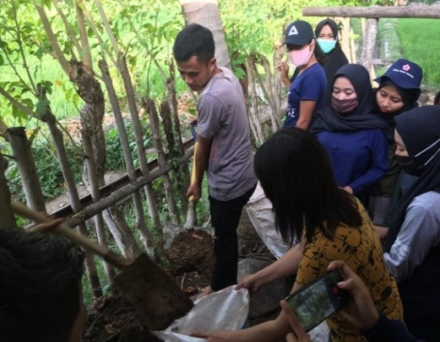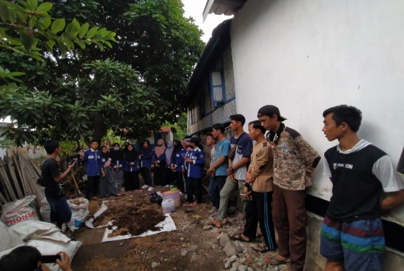
Gambar 1. Proses pelatihan pemberian materi teknik pembuatan kompos

Manfaat kompos adalah dapat meningkatkan kesuburan tanah, membantu memperbaiki karakteristrik dan struktur tanah, meningkatkan aktifitas mikroba pada tanah, meningkatkan daya serap air tanah, meningkatkan kualitas hasil panen, menyediakan unsur hara pada tanah, membuat tanah menjadi lebih gembur dan tidak keras, menekan pertumbuhan penyakit tanaman, menyediakan vitamin dan hormon yang dibutuhkan oleh tanaman.
Fungsi bahan pembuatan kompos organik yaitu MA 11, berfungsi sebagai bahan aktif mikroba dan pengurai kompos yang dilarutkan dalam air, takarannya 1 liter MA 11 dilarutkan dengan 6 liter air (1:6). Biang garam berfungsi untuk membunuh mikroba yang tidak diinginkan dalam kompos tersebut, bahan yang terdapat dalam biang garam tersebut yaitu larutan garam, buah-buahan busuk dan daun-daun hijau tidak bergetah. Seresah bamboo berfungsi untuk memperbaiki struktur tanah karena mengandung unsur hara N dan P. Sekam padi untuk menggemburkan tanah hingga bisa mempermudah akar tanaman menyerap unsur hara didalamnya. Abu sisa pembakaran kayu sebagai bahan aktifuntuk mempercepat pertumbuhan tanaman. Kotoran ternak sebagai bahan yang mengandung unsur hara tinggi berupa NPK yang sangat baik untuk pertumbuhan tanaman. Adapun gambar bahan-bahan yang telah digunakan selama pelatihan disajikan sebagai berikut :

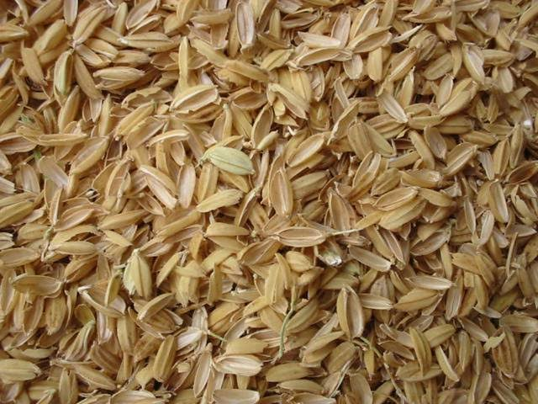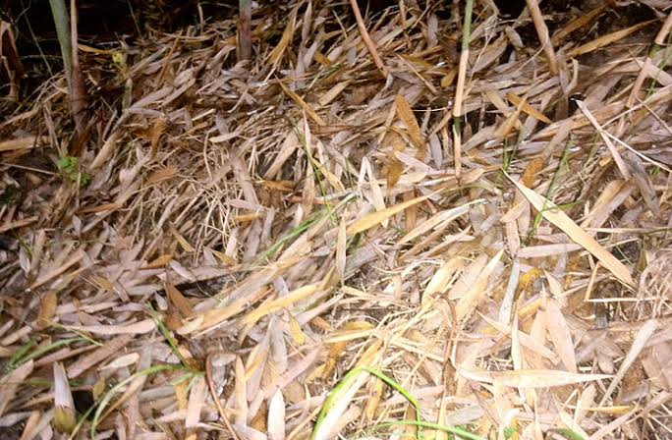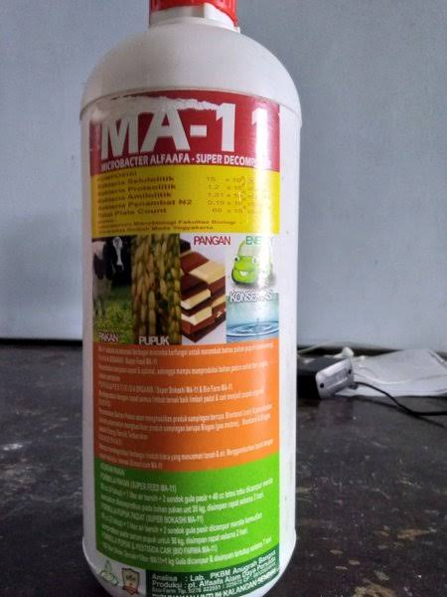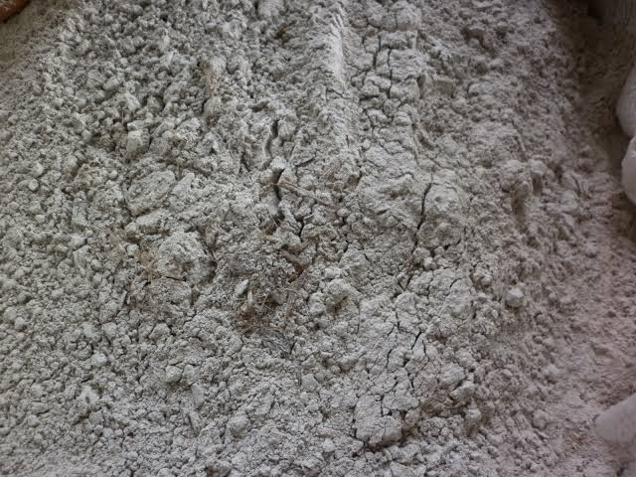
Gambar 2. Bahan-bahan yang telah digunakan pada pelatihan teknik pembuatan kompos

Pelatihan pembuatan kompos diawali dengan penyiapan bahan baku (kotoran ternak, serasah daun bambu, MA 11, sekam padi, abu sisa pembakaran kayu). Alat yang digunakan seperti sekop,cangkul, terpal, plastik dan termometer. Proses pembuatan kompos oganik adalah sebagai berikut :
- Siapkan alat dan bahan yang digunakan
- Campurkan semua bahan yang akan digunakan seperti kotoran ternak, sekam padi, seresah daun bambu, dan abu sisa pembakaran kayu.
- Campurkan larutan biang garam dan larutan MA 11 dan aduk hingga rata
- Setelah tercampur rata, selanjutnya dilakukan pengukuran kadar air pada kompos. Cara mengetahui kadar airnya yaitu dengan menggenggam kompos apabila terasa basah dan tidak mengeluarkan air maka kompostersebut berhasil dan di diamkan beberapa hari.
- Untuk melindungi kompos agar tidak terkontaminasi , kompos pertlu di tutup. Menutup kompos bertujuan untuk melindungi bahan/jasad renik dari air hujan, cahaya matahari, penguapan dan perubahan suhu.
- Kompos di diamkan beberapa hari hingga kompos matang. Waktu yang dibutuhkan 2 minggu sampai 6 minggu tergantung bahan yang dikomposkan. Bahan-bahan yang lunak dapat dikomposkan dalam waktu 2 – 3 minggu.
- Ciri-ciri kompos yang sudah matang adalah bentuknya menyerupai tanah, lunak, tidak berbau menyengat dan mudah dihancurkan/remah.
Adapun gambar produk kompos yang telah dihasilkan dari kegiatan pelatihan ini adalah sebagai berikut :

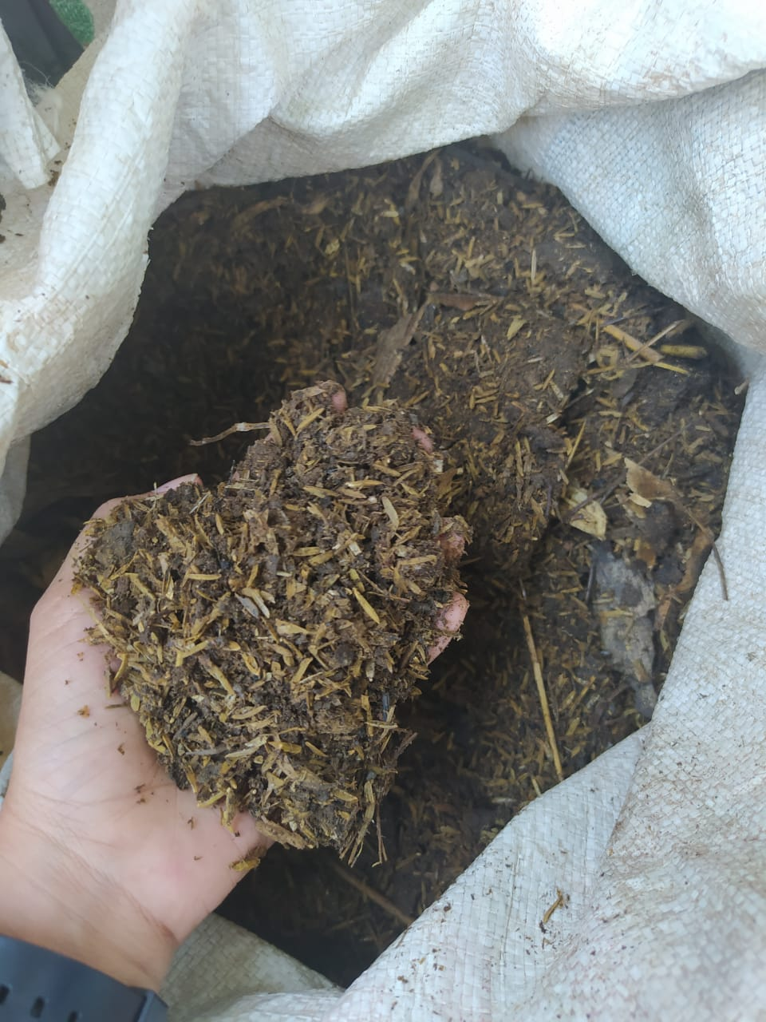 | 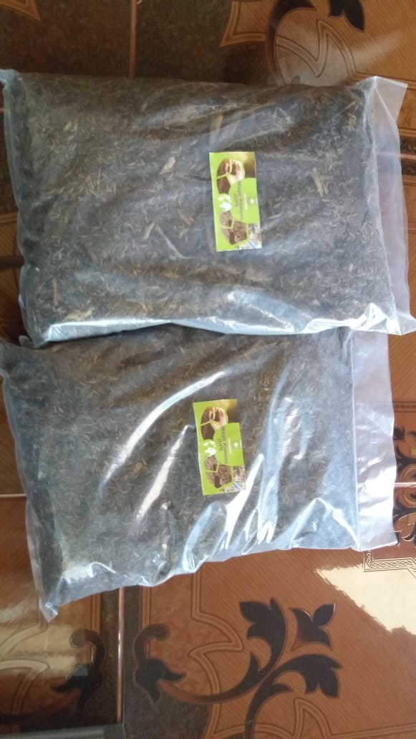
Gambar 3. Kompos yang telah dihasilkan dari kegiatan pelatihan

Analisis Hasil Kegiatan
Adapun hasil analisis data dan pembahasan pada kegiatan pelatihan pengelolaan sampah limbah ruah tangga berbasis kompos disajikan sebagai berikut
Tabel 1 Hasil Analisis Kemampuan Peserta Pelatihan Sebelum dan Sesudah Pelatihan Pengolahan Limbah Rumah Tangga Berbasis Kompos Dengan t-tes

t-Test: Paired Two Sample for Means
 | Variable 1 | Variable 2
Mean | 43.86666667 | 48.1
Variance | 30.18850575 | 12.98965517
Observations | 30 | 30
Pearson Correlation | 0.472598377
Hypothesized Mean Difference | 0
Df | 29
t Stat | -4.688206191
P(T<=t) one-tail | 3.01502E-05
t Critical one-tail | 1.699127027
P(T<=t) two-tail | 6.03004E-05
t Critical two-tail | 2.045229642

Sumber : Data Diolah Tahun 2020
Hasil analisis t-tes terhadap tingkat kemampuan peserta pelatihan sebelum dan sesudah pelatihan tabel 1 menunjukkan H0 di tolak, artinya terdapat perbedaan yang signifikan terhadap kemampuan peserta sesudah pelatihan. Rata-rata kemampuan peserta sebelum pelatihan adalah 43,8, hasil ini menunjukkan bahwa kemampuan peserta untuk mengolah sampah organik berbasis limbah rumah tangga rendah. Sedangkan tingkat kemampuan peserta sesudah pelatihan adalah 48,1, hasil ini menunjukkan terjadi peningkatan kemampuan peserta setelah dilakukannya pelatihan pengelolaaan sampah organik.
Analisis paired-sample t-Test merupakan prosedur yang digunakan untuk membandingkan rata-rata dua variabel dalam satu kelompok. Artinya analisis ini berguna untuk melakukan pengujian terhadap satu sampel yang mendapatkan suatu treatment yang kemudian dibandingkan dengan rata-rata dari sampel tersebut antara sebelum dan sesudah treatment (Siregar, 2005).
Kendala Yang Dihadapi
Kendala yang dihadapi dalam pembuatan kompos organik, bahan baku berupa kotoran ternak yang basah, untuk proses pencacah harus dalam keadaan kering. Kendala lainnya adalah pembuatan starter yang belum maksimal karena memerlukan tingkat ketelitian tinggi.
Dampak Kegiatan
Dampak adanya pelatihan pembuatan kompos berbasis kotoran ternak di desa Jurumapin adalah mengurangi limbah sampah organik yang selama ini dibuang dan memberikan dampak kurang baik bagi lingkungan serta pembakaran sampah organik yang menimbulkan polusi udara.
Limbah kotoran ternak yang awalnya menjadi salah satu limbah di lingkungan masyarakat, setelah adanya pelatihan ini masyarakat dapat memanfaatkan limbah kotoran ternak tersebut sebagai bahan baku pembuatan kompos organik.
Upaya Keberlanjutan Kegiatan
Upaya mahasiswa Kuliah Kerja Nyata Pembelajaran (KKN-PPM) Universitas Samawa adalah menjalin komukasi dengan pengurus kantor bank sampah desa Jurumapin. Tujuan dijalinnya komuikasi dengan pengurus kantor bank sampah desa Jurumapin agar mempermudah pemantauan dan pendampingan secara terus menerus.
SIMPULAN
Adapun simpulan dari program KKN PPM ini adalah masyarakat desa Jurumapin yang antusias terhadap program KKN PPM, dalam hal ini pembuatan pupuk organik dari kotoran ternak untuk diaplikasikan di tanaman. Praktek pembuatan pupuk organik telah dilaksanakan dan berhasil dengan baik. Selanjutnya petani dapat secara mandiri melakukan proses pembuatan pupuk organik. Adanya pupuk organik ini dapat mengurangi penggunaan pupuk an-organik. Selain itu dengan adanya teknologi ini masyarakat dapat menghemat biaya yang dikeluarkan untuk pembelian pembelian pupuk serta dapat memelihara kesuburan tanah.
DAFTAR PUSTAKA
Rukmana, R. 2007. Bertanam Petsai dan Sawi. Kanisius. Yogyakarta.
Prihandini, P.W., & Purwanto, T. 2007. Petunjuk Teknis Pembuatan Kompos Berbahan Kotoran Sapi. Pusat Penelitian dan Pengembangan Peternakan, Depertemen Pertanian.
Siregar, Syarafuddin. 2005. Statistik Terapan Untuk Penelitian. Jakarta: PT. Gramedia
Subekti, K. (2015). Pembuatan kompos dari kotoran sapi (komposting). Fakultas Teknologi Pertanian, Universitas Gadjah Mada, Yogyakarta,

